
AYUNTAMIENTO DE BARLOVENTO SECRETARIA
Provincia de Santa Cruz de Tenerlfe

Teléfono: 18.60.02
Fax: 18.61.36
ayto.barlovento@teleline.es Plaza de Rosario, 3
C.P. 38726

ACTA DE LA SESIÓN ORDINARIA CELEBRADA POR LA MESA GENERAL DE NEGOCIACIÓN, EL DÍA ONCE DE ENERO DE DOS MIL VEINTITRÉS.

Reunidos en el Salón de Plenos de la Casa Consistorial, a las 12:00 horas, bajo la presidencia del Alcalde, al objeto de constituir la·Mesa General de Negociación, se reúnen las personas citadas a continuación:
-
Cargo Presidente Secretario

Identidad

Jacob Qadri, Hijazo, Alcalde
Sara Maitín Ban-era, Secretaria Interventora
Representantes de la Janet Díaz Rodríguez, Concejal Personal (PP) Corporación " Yésica Medina Díaz, Concejal Infraestructura (PP)
Yoana Concepción Freitez, Concejal Deportes(PP)
-
Representantes de los Nieves Yanira Rodríguez Hernández (lntersindical
empleados públicos Canarias)
-
Daniel Pérez Brito (lntersindical Canarias)
Nayra María Saavedra Hernández (lntersindical Canarias)
-- - -·
José Rafael Pérez Martín (Intersindical Canarias)

Preside y declara abierto el acto el Sr. Presidente, don Jacob Qadri Hijazo para tratar los siguientes asuntos:

1°: Aprobación, si procede, del Acta de la sesión celebrada el día 27 de diciembre de 2022
Todas las partes están de acuerdo en aprobar por unanimidad el Acta.

2°: Consulta del Capítulo de Personal del Presupuesto del Ayuntamiento para el año 2023 así como la Plantilla a la que se han incorporado las plazas de Gerocultor/a de Residencia y Centro de Día y negociación de los aspectos que procedan.
Tras una breve explicación de la Sra. Secretaria sobre el Capítulo l y la plantilla de personal incluida en el proyecto de Presupuesto Municipal para el ejercicio 2023, en la que se han incorporado las plazas de Gerocultor de Residencia y Centro de Día y se ha creado una plaza

de personal eventual presupuestada por un plazo máximo de cinco meses (enero a mayo); se procede a la votación; y la Mesa General de Negociación, con el voto favorable de todos los asistentes, lo que supone la mayoría absoluta legal de sus miembros, ACUERDA:
- Dar por cumplido el trámite de consulta con respecto al Capítulo 1 del proyecto de Presupuesto.
Dar la conformidad a la plantilla y anexo de personal incluida en el proyecto de Presupuesto Municipal para 2023.

3°: Ruegos y preguntas
Por parte de doña Nayra María Saavedra Hemández, se pregunta sobre el preacuerdo que se había alcanzado en la reunión del 7 de noviembre relativo a reducción de la jornada de trabajo a 35 horas semanales. Por parte del Sr. Alcalde se responde que no ha podido conseguir el inforrhe de terceros, pero que si existe un informe de Secretaría favorable está de acuerdo en llevarlo a pleno, aunque le gustaría resolver la duda de cómo se recuperan las horas de reducción en verano y navidad para que la jornada en cómputo anual sea de 35 horas semanales. Se llega al acuerdo de volver a discutirlo en otra reunión de la mesa convocada al efecto para redactar el texto del acuerdo.

Por parte de doña Nayra María Saavedra Hemández, se pregunta acerca del problemas de goteras en el techo de una parte del Centro de Día que se también se había puesto de manifiesto en una reunión anterior. Por parte de la Concejal de Infraestructuras, doña Yésica Medina Díaz se responde que se preguntará al Arquitecto Técnico municipal si ya se ha solucionado el problema.

Por último, doña Nayra María Saavedra Hernández recalcó la necesidad de habilitar un cuarto en la Residencia para guardar el material de trabajo y de uso por los mayores.

Y no habiendo más de que tratar, se levanta la sesión por el Sr. Presidente, a las trece horas del día al inicio indicado, de todo lo cual como Secretaria certifico.
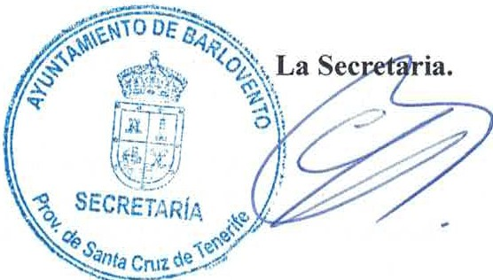
Vº Bº


